ČLOVEK NE JEZI SE
(USTVARI SI SVOJO DRUŽABNO IGRO)

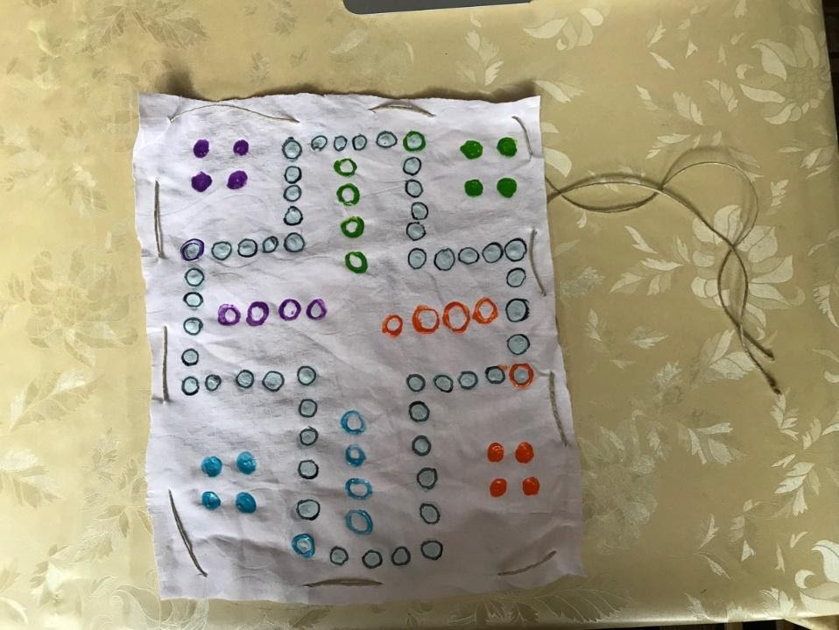

Potrebuješ:

- POLJUBNO SVETLO NEVTRALNO TEMPERA BRAVO
- KOS BLAGA KVADRATNE OBLIKE, Z DOLŽINO PRIBLIŽNO 30 CM (LAHKO UPORABIŠ TUDI STARO MAJICO)
- RAVNILO
- VRV ALI ELASTIKO
- POLJUBNE 4 BARVE (LAHKO IZBEREŠ: TEMPERA, FLOMASTRI, BARVE ZA TEKSTIL)
- 16 PRIBLIŽNO ENAKO VELIKIH KAMENČKOV Z DVORIŠČA
- SIV ALI ČRN FLOMASTER, SVINČNIK
- ŠKARJE
- PREDMET ZA ODTISKOVANJE (ZAMAŠEK, PRST)
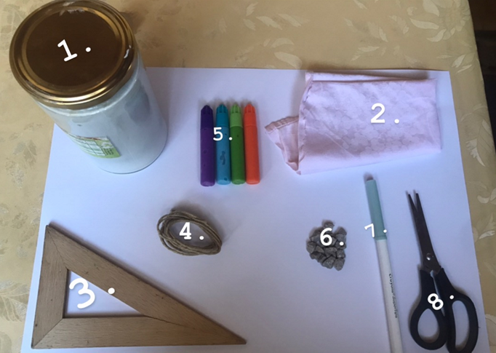
- KORAK
RAZTEGNI BLAGO PRED SABO IN NANJ S SVINČNIKOM NAČRTAJ POT TVOJE IGRE. OZNAČI BARVNA POLJA S FLOMASTROM ALI TAKO, DA TJA ODTISNEŠ PRST Z IZBRANO BRAVO:
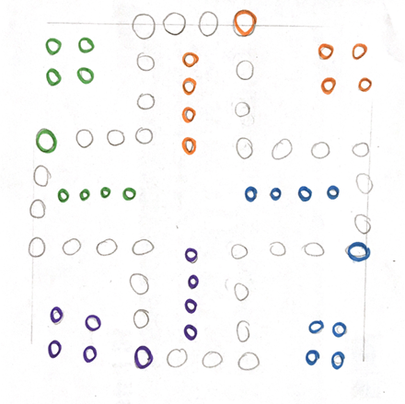
- KORAK
KO IMAŠ NAČRT, SE LOTI ODTISKOVANJA. NA VSAK OBROČEK, KI SI GA NARISAL NA BLAGO, ODTISNI ZAMAŠEK ALI SVOJ PRST TAKO, DA DOBIŠ POLJE. PAZI, DA BARVA POTI NE BO ENAKA KATERI OD BARV EKIP… KO BOŠ VSE TO ODTISNIL, PUSTI, DA SE BARVA POSUŠI.

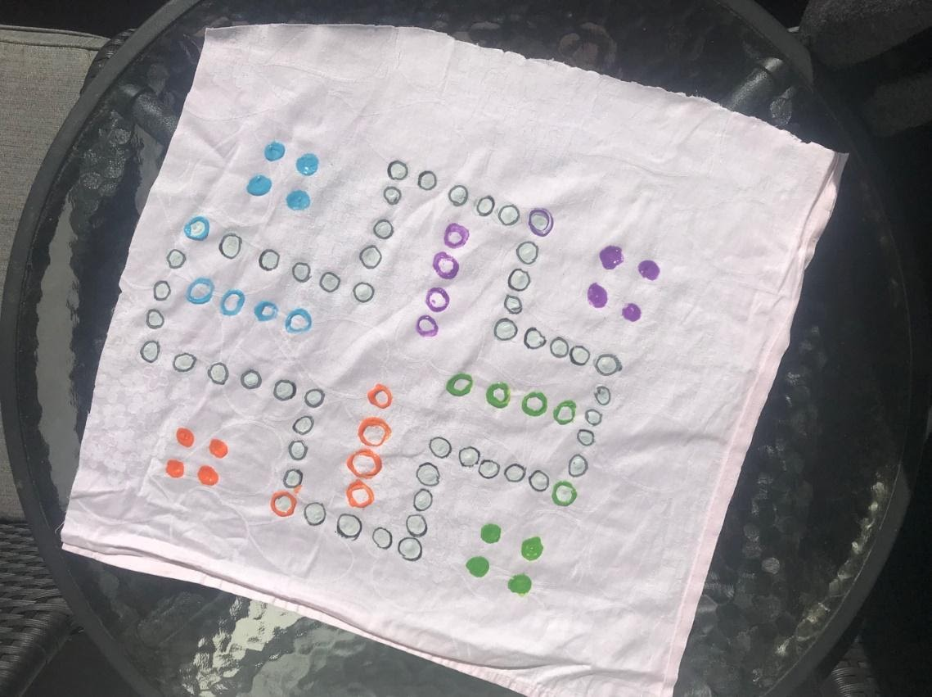
- KORAK
MEDTEM, KO SE TVOJA IGRALNA POVRŠINA SUŠI, SI PRIPRAVI KAMENČKE NA LIST PAPIRJA TAKO, KOT KAŽE SLIKA:
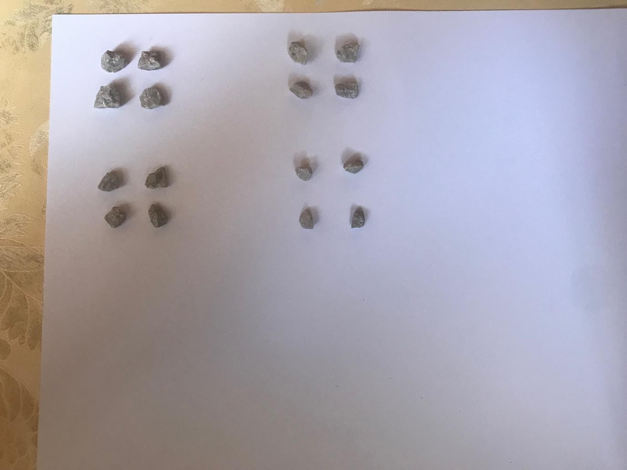

PO 4 KAMENČKE NAMOČI V ISTO TEMPERO OZIROMA JIH POBARVAJ S FLOMASTROM, KI SI GA UPORABIL ZA EKIPE. TO BODO TVOJE FIGURICE. KO JIH POBARVAŠ JIH DAJ NA POLICO, DA SE TUDI TE POSUŠIJO.

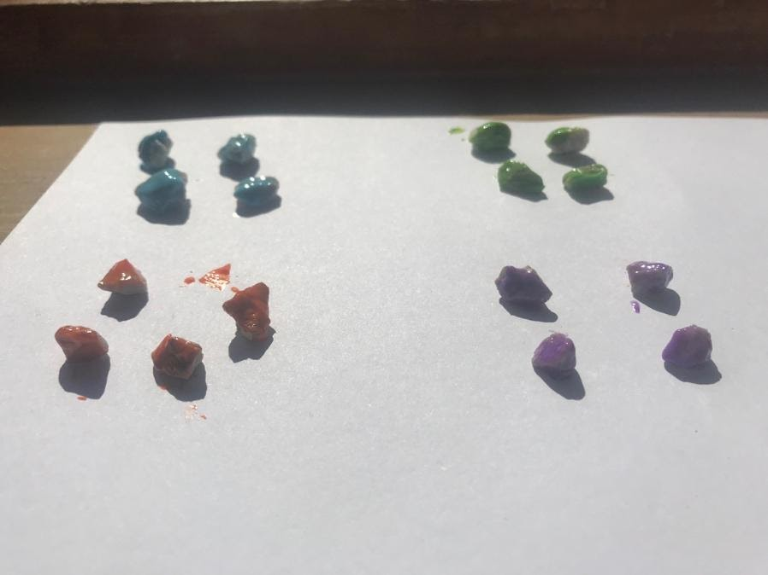

- KORAK

SEDAJ, KO SE JE ČEZ NOČ VSE POSUŠILO, SE LAHKO LOTIŠ DELA NAPREJ.
NA VRSTO PRIDEJO ŠKARJE IN VRVICA. S ŠKARJAMI OB ROBU ZAREŽI NA VSAKO STRANICO IGRALNE POVRŠINE NEKAJ LUKNJIC. NAJ TI NEKDO POMAGA IN PAZI NA PRSTE! V LUKNJICE NATO NAPELJEŠ VRVICO. SKOZI ENO LUKNJO NOTER, SKOZI DRUGO VEN. NA KONCU BI MORALO IZGLEDATI NEKAKO TAKO:

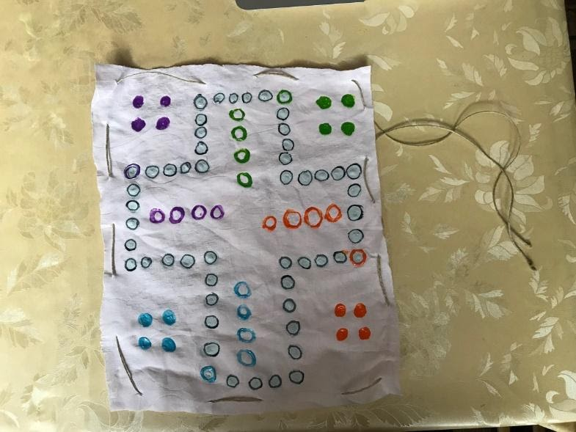

- KORAK

SEDAJ PA NA SREDINO SVOJE IGRE POLOŽI VSE BARVNE KAMENČKE, KI BODO SEDAJ TVOJE FIGURICE IN ZRAVEN DODAJ ŠE ENO IGRALNO KOCKO. KO BO VSE NA SREDINI SAMO NEŽNO POTEGNI OBA KONCA VRVICE TAKO, DA SE NAREDI MOŠNJIČEK. TAKO ! PA SI SI USTVARIL ČISTO SVOJO IGRO! SEDAJ PA JO HITRO POSPRAVI V TORBO ALI V ŽEP, IN SE LAHKO S SESTRO, BRATOM, OČIJEM IN MAMICO IGRAŠ V PARKU ALI V GOZDIČKU!
